**驿路梨花 留住乡愁**

——2020年梨花街社区学习型社区建设工作集锦

柏合梨花街，百年老场镇。在区社教中心指导下，学习型社区建设亮点纷呈，草编工坊、草编会客厅、草编集市等学习阵地渐成规模，社区讲师团队、柏合草编等14支社区学习型团队应运而生，社区居民全民总动员等系列活动悉数开展，学习型团队成员活跃于社区治理和志愿服务之中，梨花街学习型社区建设已初见成效。

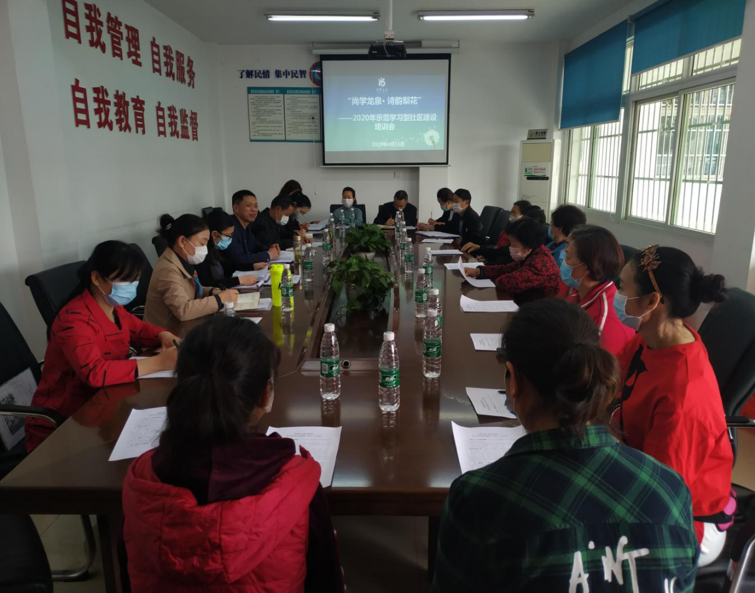

学习型社区建设动员会



团队招募令

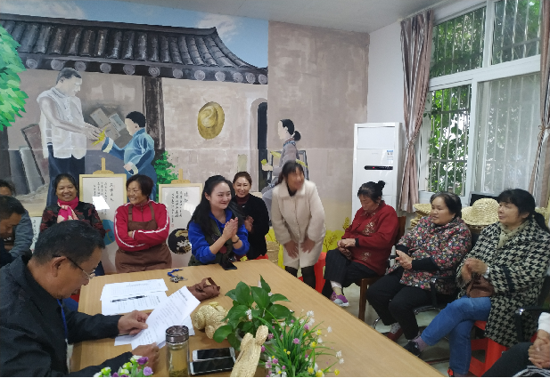

学习型团队学习计划制度商讨

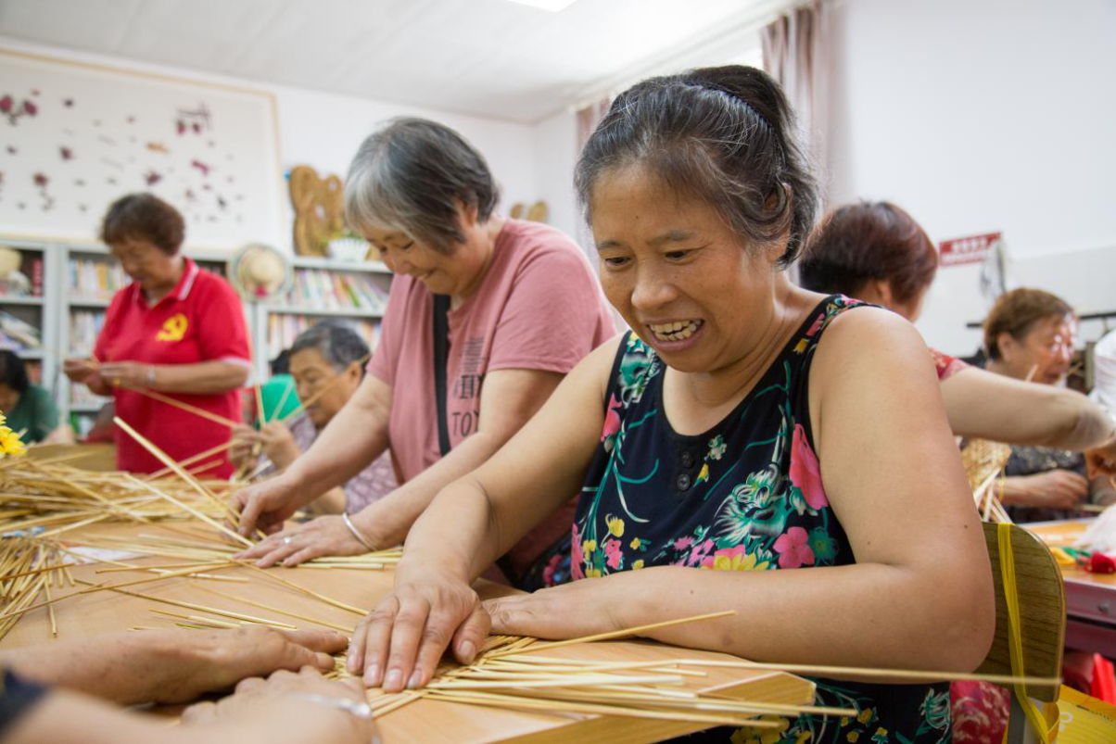

团队日常学习活动场景

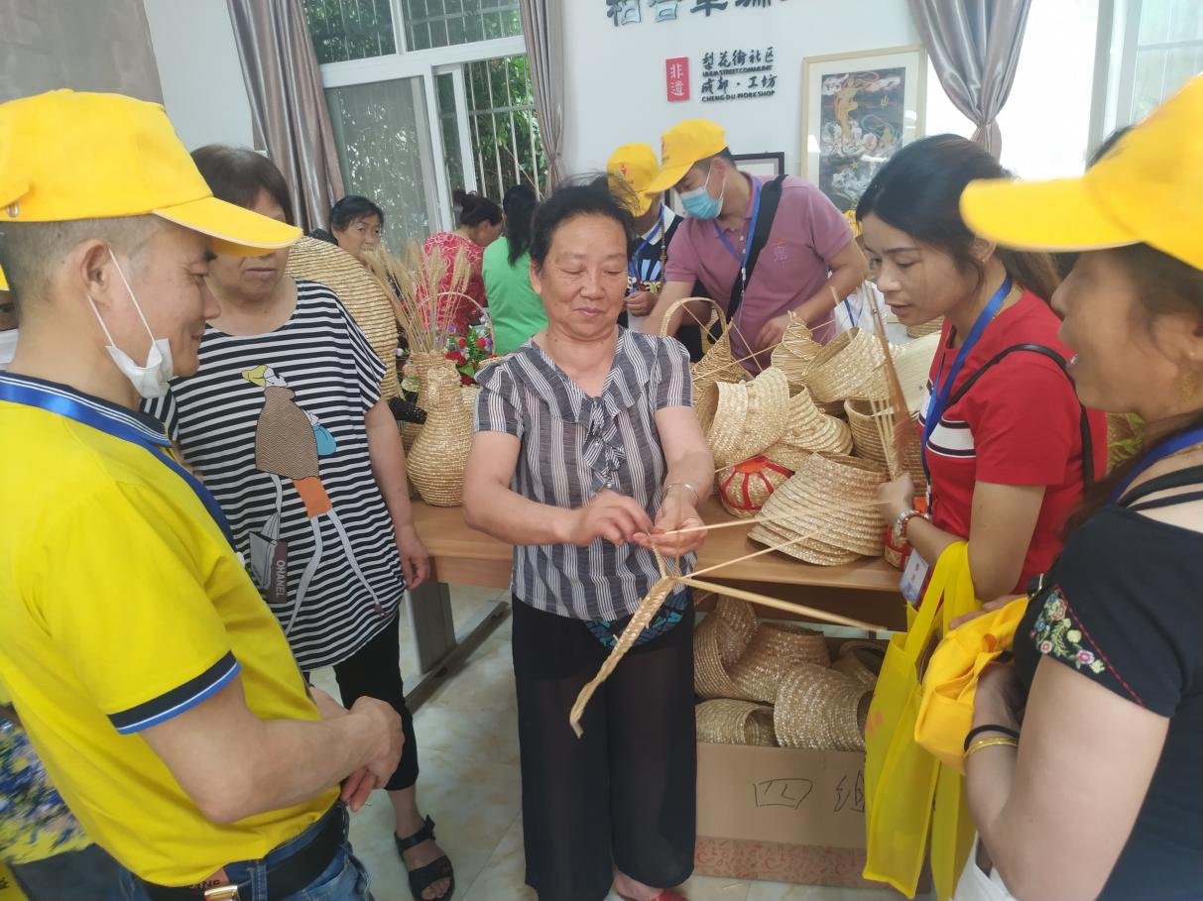

团队交流参访学习

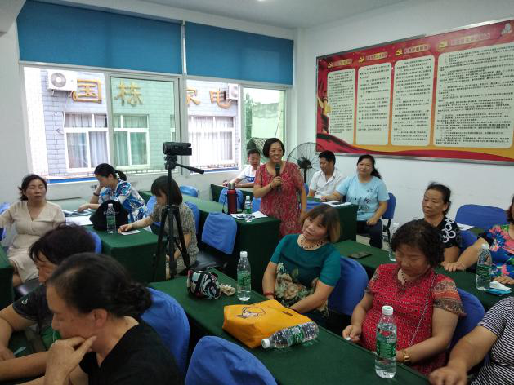

社区夜话--居民夜话社区治理

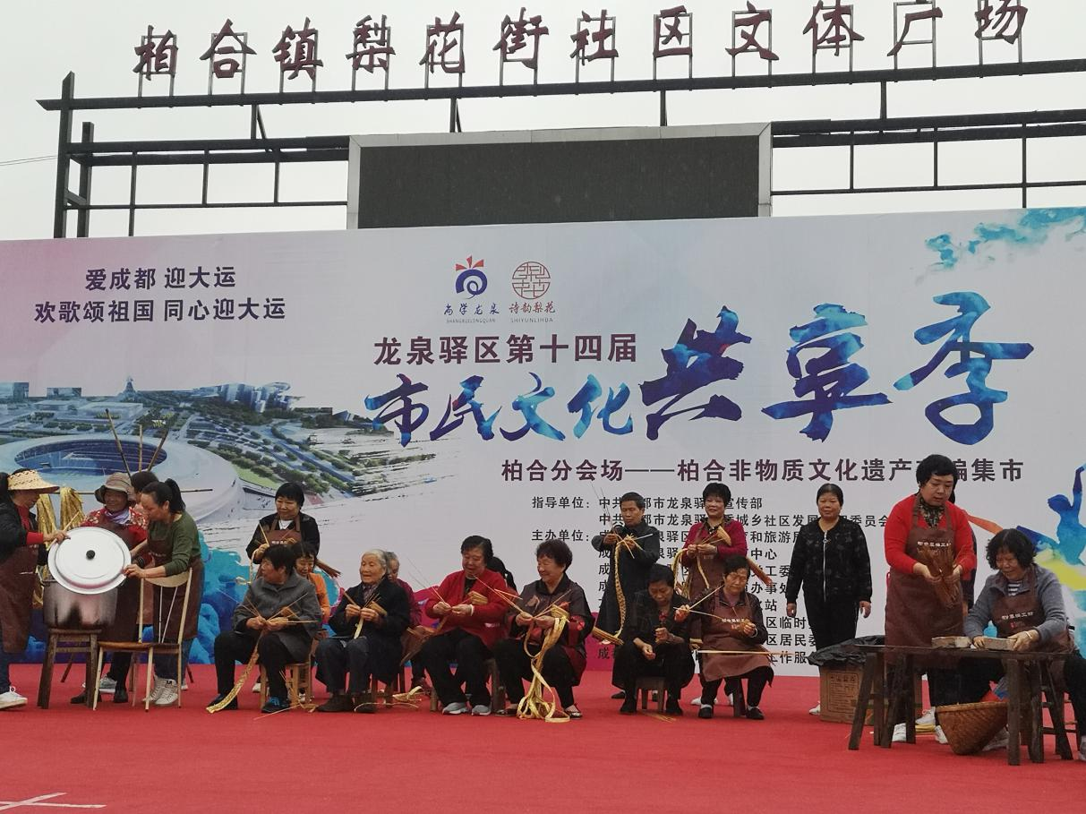

传统复活--首季尚学龙泉·草编集市

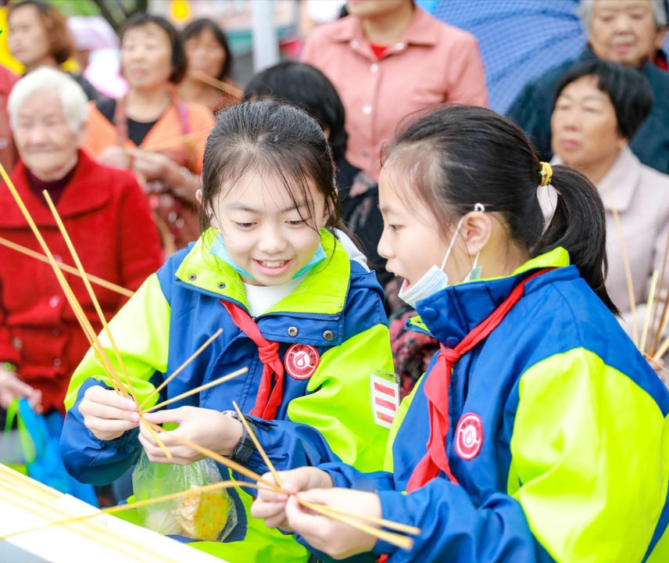

传承草编技艺

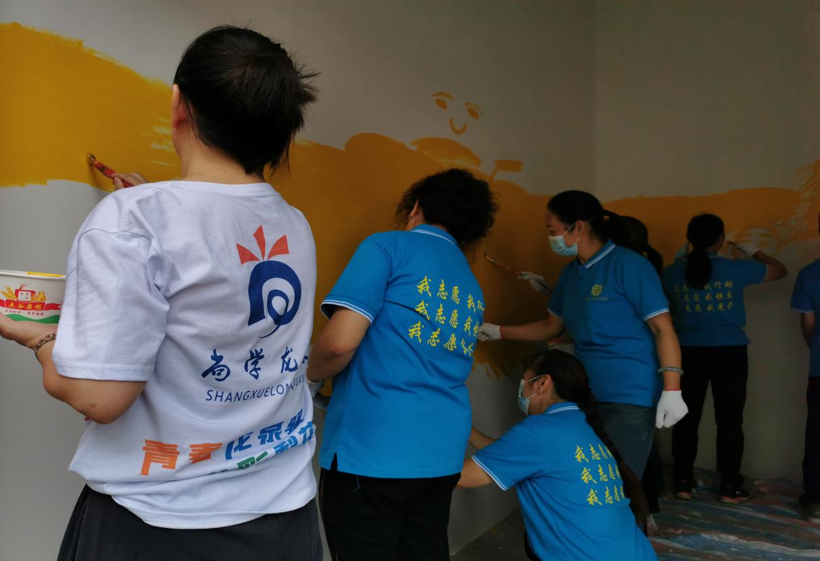

全民总动员氛围营造

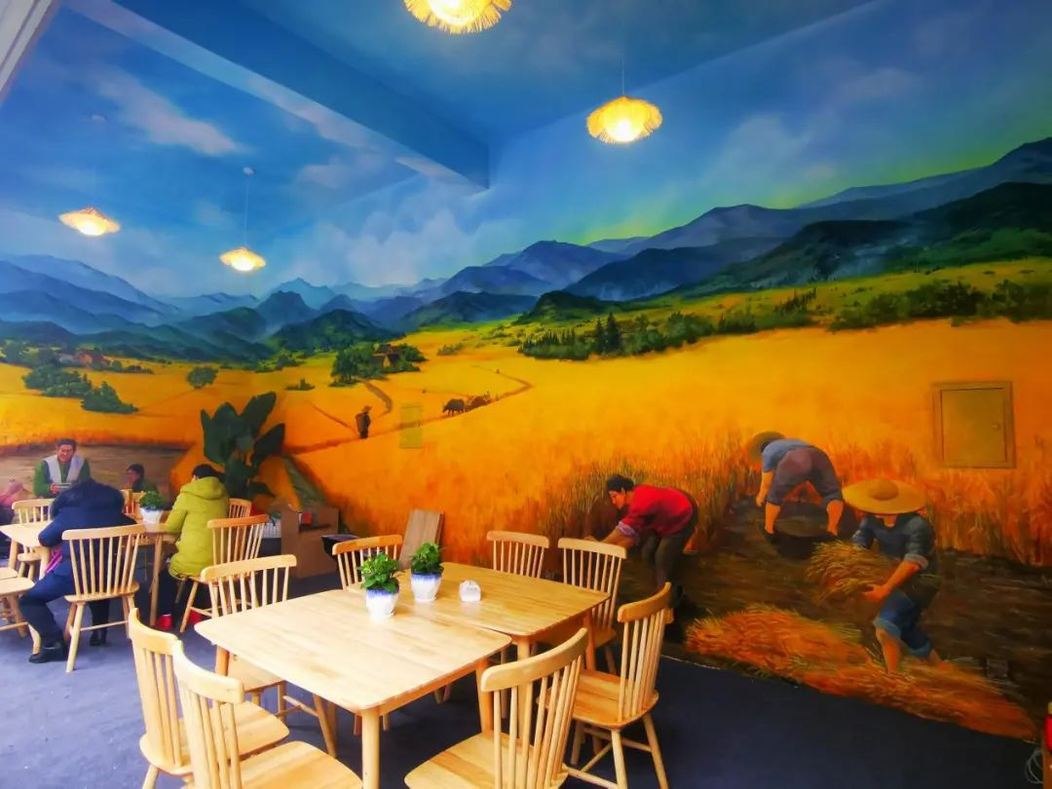

特色团队阵地打造--非遗会客厅

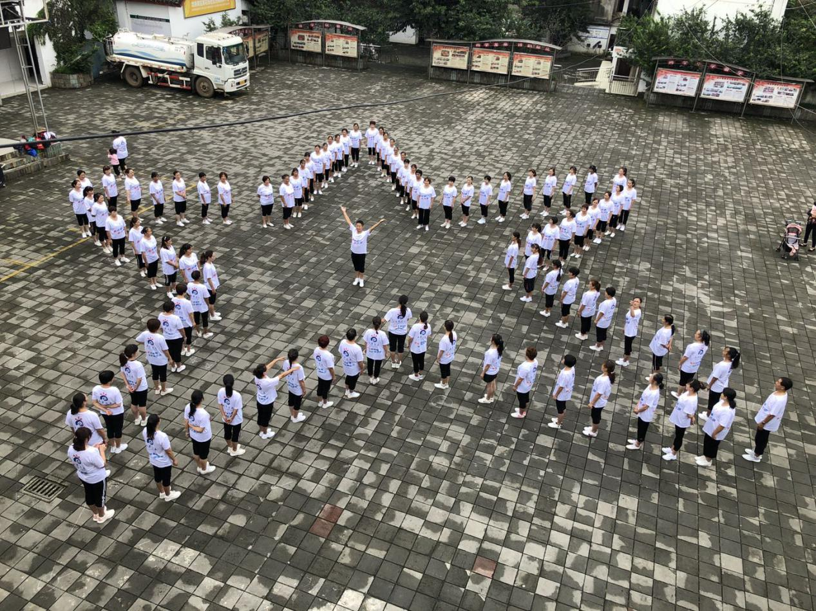

社区百人舞蹈--不放弃

通过开展学习型社区建设，梨花街社区学习氛围日益浓厚，居民素质得到大幅提升。在学习型团队的引领下，每一位团队成员既是社区建设的参与者又是带动者，他们广泛动员乡邻参与社区教育，提升居民对社区教育的认同感、满意度和社区生活的幸福感，实现社区教育的常态化、精品化，让社区教育在学习型社区建设中发挥更大的作用。